Проповеди в MP3 – диск 129  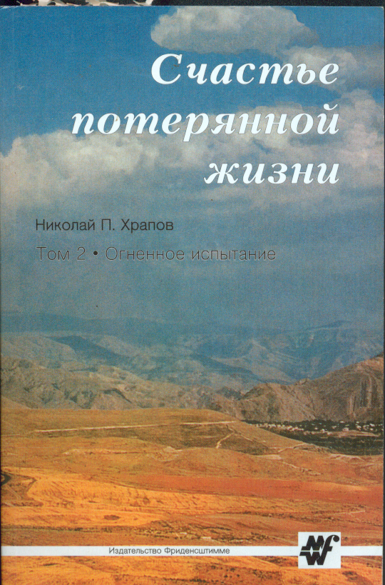  Храпов Н.П.  «Счастье потерянной жизни»  диск 2  [01-12] Книга 2, части 1-12 12:06:00 | Проповеди в MP3 – диск 129  Храпов Н.П.  «Счастье потерянной жизни»  диск 2  [01-12] Книга 2, части 1-12 12:06:00

